客户账号: 分配情况如下：

长沙银行账号：CSCB001 密码：123

望城区管委会账号： WCJKQ 密码：123666

湖南金鼎账号： HNJD 密码：123777

望城产业园区客户 (这个客户账号待定，因为传感器设备还没装好)，后期装好了，我在定这个客户

客户字段：CustomerUnit 设备编号字段：TerminalNum 区县字段：distriAncounty

客户所在省份：Province 客户所在城市字段：PrefectureCity

望城区管委会客户：能看到以下设备ID编号的数据：(望城管委会是所有产品传感器ID号以WCJKQ开头的编号)

00020， 00021，00028， 00039, 00011， 00029， 00027，00036，

00014， 00034

长沙银行客户能看见以下设备ID编号数据：(长沙银行所有产品传感器ID号是CSCB开头编号)

00012， 00025， 00017，00023， 00008， 00022，00018, 00033, 00006，

00026，00094, 00136

湖南金鼎客户能看到以下设备ID编号数据：（湖南金鼎客户所有产品传感器ID号是以HNJD开头）

从00001, 00002, 00003, 00004, 00005, 00006, 00007, 00008, 00009, 00010, 00011，

00012，00013，00014，00015，00016，00017，00018，00019，00020，00021

00022，00023，00024，00025，00026，00027，00028，00029，00030, 00031,

00032, 00033, 00034, 00035，00036，00037，00038，00039，00040，00041，

00042，00043，00044，00045，00046，00047，00048，00049，00050，00051

00052，00053，00054, 00055, 00056, 00057, 00058, 00059, 00060, 00061, 00062

00063，00064，00065， 00066, 00067, 00068，00069, 00070, 00071, 00072, 00073

00074, 00075, 00076, 00077, 00078, 00079, 00080，00081，00082，00083，00084

00085, 00086，00087，00088，00089，00090，00091, 00092, 00093, 00094, 00095,

00096, 00097, 00098, 00099, 00100

这100台设备的数据

因为要以传感器ID终端号(字段名称：ProductTerID)作为唯一号码，所以参考以下三个数据接口api

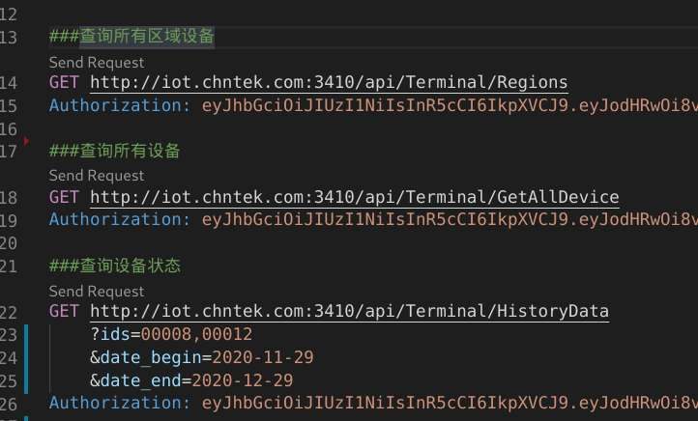

现在所有产品设备要以产品终端ID(也就是传感器ID编号作为唯一号码) ，避免压力表编号和消防栓编号出现相同编号情况

这3个接口要修改为，按照产品传感器终端ID号(字段名称是：ProductTerID)进行传值